様式第１号

令和 年 月 日

上北山村長 様

住所
商号又は名称
代表者職氏名 印

入札参加資格確認申請書

次の件について、入札参加資格確認申請書を提出します。

件名：第３期上北山村子ども・子育て支援事業計画策定業務委託

連絡先
所属
氏名
電話
Fax
E－mail

様式第２号

契約履行実績証明書

（業務名：第３期上北山村子ども・子育て支援事業計画策定業務委託）

令和 年 月 日

住 所

商号･名称

代表者名

次のとおり契約履行実績があることを証明します。

契約日 | 契約相手方 | 契約内容（品名・数量等） | 契約金額

注）過去５年間に国又は地方公共団体と締結した契約について記載し、それぞれの契約について、契約書の写し、又は契約相手方による契約証明書を添付してください。
様式第３号

配置予定責任者の経歴

氏 名 | （年齢 才）
所 属
（会社名・部署名）
採用年月日 | 年 月 日
各種計画に携わった
経歴

様式第４号

第 号
令和 年 月 日

様

上 北 山 村 長 山 室 潔

入札参加資格確認結果通知書

次の件について、入札参加資格確認結果を通知します。

業務名：第３期上北山村子ども・子育て支援事業計画策定業務委託

結 果：

理 由：

様式第５号

仕様書等に関する質問票
事業名 | 第３期上北山村子ども・子育て支援事業計画策定業務委託
業者名
質問期限 | 令和６年７月１６日（火）午後５時まで
提出日 | 令和 年 月 日 | 回答日 | 令和 年 月 日
質 問 事 項

様式第６号

入 札 書

 |  |  |  |  | 百 |  |  | 千 |  |  | 円

（消費税及び地方消費税に相当する額を抜いた金額）

※金額の前に￥を付けてください。

但 し

業務名 第３期上北山村子ども・子育て支援事業計画策定業務委託

業務番号 住委第 １ 号

業務場所 奈良県吉野郡上北山村河合地内

入札保証金 免 除

ただし、現金 円
代用証券 円（内訳別紙のとおり）

入札心得を遵守のうえ、上記のとおり入札します。

令和 年 月 日

上北山村長 山室 潔 様

住所

入札者

氏名 ㊞

様式第７号 入 札 封 筒 記 入 例
開
札
日
山室 潔
業
務
場
所
奈良県吉野郡上北山村河合地内
令和６年７月２３日
切手を
貼ってくだ
さい。
差出人
住所又は所在地
名称及び代表者
上北山村長
様
業
務
名
第３期上北山村子ども・子育て支援事業計画策定業務委託
業
務
番
号
住委第 １ 号
奈良県吉野郡上北山村大字河合３３０番地
上北山村役場 住民課 宛
入札書在中
印
1
0
7
3
9
3
6

封筒(表）
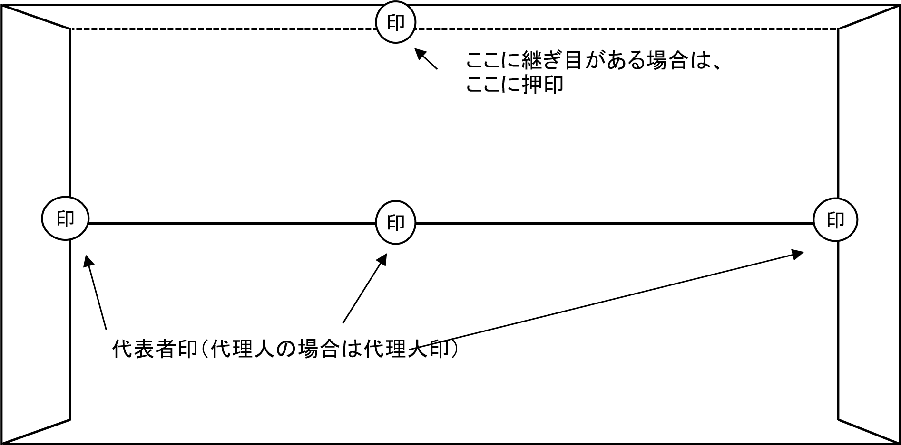

封筒(裏）

【注意事項】
①該当項目がない場合を除いて、上記項目全てを記入漏れのないよう記載してください。
②封筒表紙の業務名と入札書の業務名が相違する場合は無効となります。
③上記項目以外については、記入をしないで下さい。
※上記項目以外の不要な記載を行うと、無効となる場合があります。

